***Модуль порошкового пожаротушения***

***МПП(р)-7-КД-1-ГЭ-У2***

***ТУ 4854-002-69229785-2010***

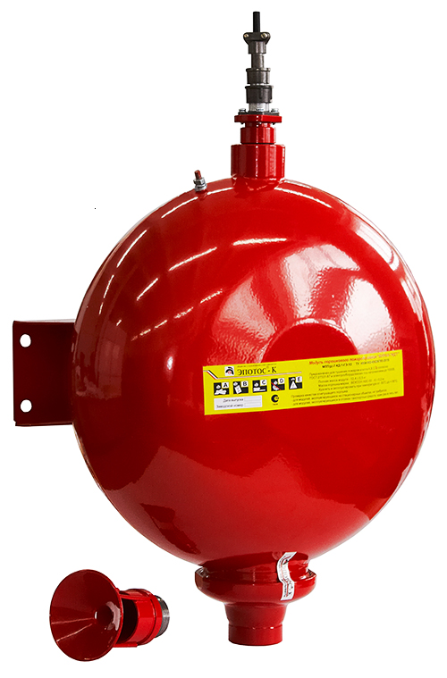



***ПАСПОРТ И РУКОВОДСТВО***

***ПО ЭКСПЛУАТАЦИИ***

***МПП(р)-7-00.00.000РЭ***



**1. НАЗНАЧЕНИЕ**

1.1. Модуль порошкового пожаротушения «Буран-7КДТ», далее в тексте - модуль, предназначен для локализации и тушения пожаров и загораний классов:

* А  горение твердых материалов;
* В  горение легковоспламеняющихся и горючих жидкостей;
* С  горение газов;
* а также пожаров в электроустановках, находящихся под напряжением до 1000 В.

Модуль не предназначен для тушения пожаров и загораний щелочных и щелочноземельных металлов, а также других материалов, горение которых может происходить без доступа воздуха.

1.2. Модуль изготавливается в климатическом исполнении «У» категории размещения 2 по ГОСТ 15150, при этом предусмотрены условия хранения и эксплуатации при температуре окружающей среды от минус 50 до плюс 95С.

1.3. Область применения модуля – передвижные комплектные изделия по группе исполнения М26 и М31 согласно ГОСТ 30631 (моторные и багажные отсеки автомобилей большегрузной и дорожно-транспортной автотехники, железнодорожные дизель – генераторы, локомотивы и другие самоходные транспортные средства, прицепы и т.п.).

1.4. Модуль является основным элементом системы пожаротушения.

1.5. Модуль относится к классу стационарных огнетушителей; не содержит озоноразрушающих веществ.

**2. ОСНОВНЫЕ ХАРАКТЕРИСТИКИ**

|  |  |
| --- | --- |
| Наименование, единицы измерения | Значение |
| 1. Вместимость корпуса, л | 7,0  0,3 |
| 2. Масса огнетушащего порошка ВЕКСОН-АВС 50 ТУ 2149-028-10968286-97 с изм. 1-7, кг | 6,0  0,2 |
| 3. Габаритные размеры корпуса модуля, мм | см. рис.1 |
| 4. Огнетушащая способность модуля при тушении очагов пожаров класса А и В * |  |
| * защищаемая площадь, м2, не менее | 6 |
| * защищаемый объем, м3, не менее | 12 |
| 5. Максимальный ранг очага класса В | 21В |
| 6. Электрические параметры цепи узла запуска модуля ** |  |
| * ток срабатывания, А | 0,4 |
| * сопротивление цепи, Ом | от 3,0 до 6,5 |
| * безопасный ток проверки цепи пуска, А, не более | 0,05 |
| 7. Расположение мостика накаливания электровоспламенителя относительно фиксирующей шпонки и контактов его разъема |  |
| 8. Марка электрического соединителя для ответной (кабельной) части цепи электровоспламенителя | 2РМ14КП4Г |
| 9. Масса модуля с зарядом порошка, кг | 12,4 ± 0,5 |
| 10. Срок службы, лет, не менее | 10 |
| 11. Периодичность проверки качества огнетушащего порошка |  |
| * для модулей, эксплуатирующихся на транспорте | 5 лет |
| * для модулей, эксплуатирующихся на стационарных объектах | Не требуется |
| 12. Максимальная длина направляющего трубопровода, м | 4 |
| 13. Максимальное количество поворотов направляющего трубопровода под углом 90º | 3 |
| 14. Максимальное количество выпускных распылителей | 2 |

Примечание. * Данные представлены для условий размещения модуля на высоте 1,5…2,5м;

** Напряжение на выходных клеммах пускового устройства должно быть в диапазоне 22,5÷28,5 В.

**3. КОМПЛЕКТ ПОСТАВКИ**

3.1. В комплект поставки модуля входят:

* модуль - 1 шт.;
* распылитель 15 G1 *- 1шт;
* электровоспламенитель - 1шт;
* кабельная часть разъёма – 1 шт;
* направляющий трубопровод и дополнительные распылители в соответствии с заказом;
* паспорт и руководство по эксплуатации - 1 шт.

Примечание. * В комплектацию могут входить распылители различных типов, под каждый тип распылителя в паспорте представлена своя диаграмма распыла защищаемой площади и объема.

**4. УСТРОЙСТВО И ПРИНЦИП ДЕЙСТВИЯ**

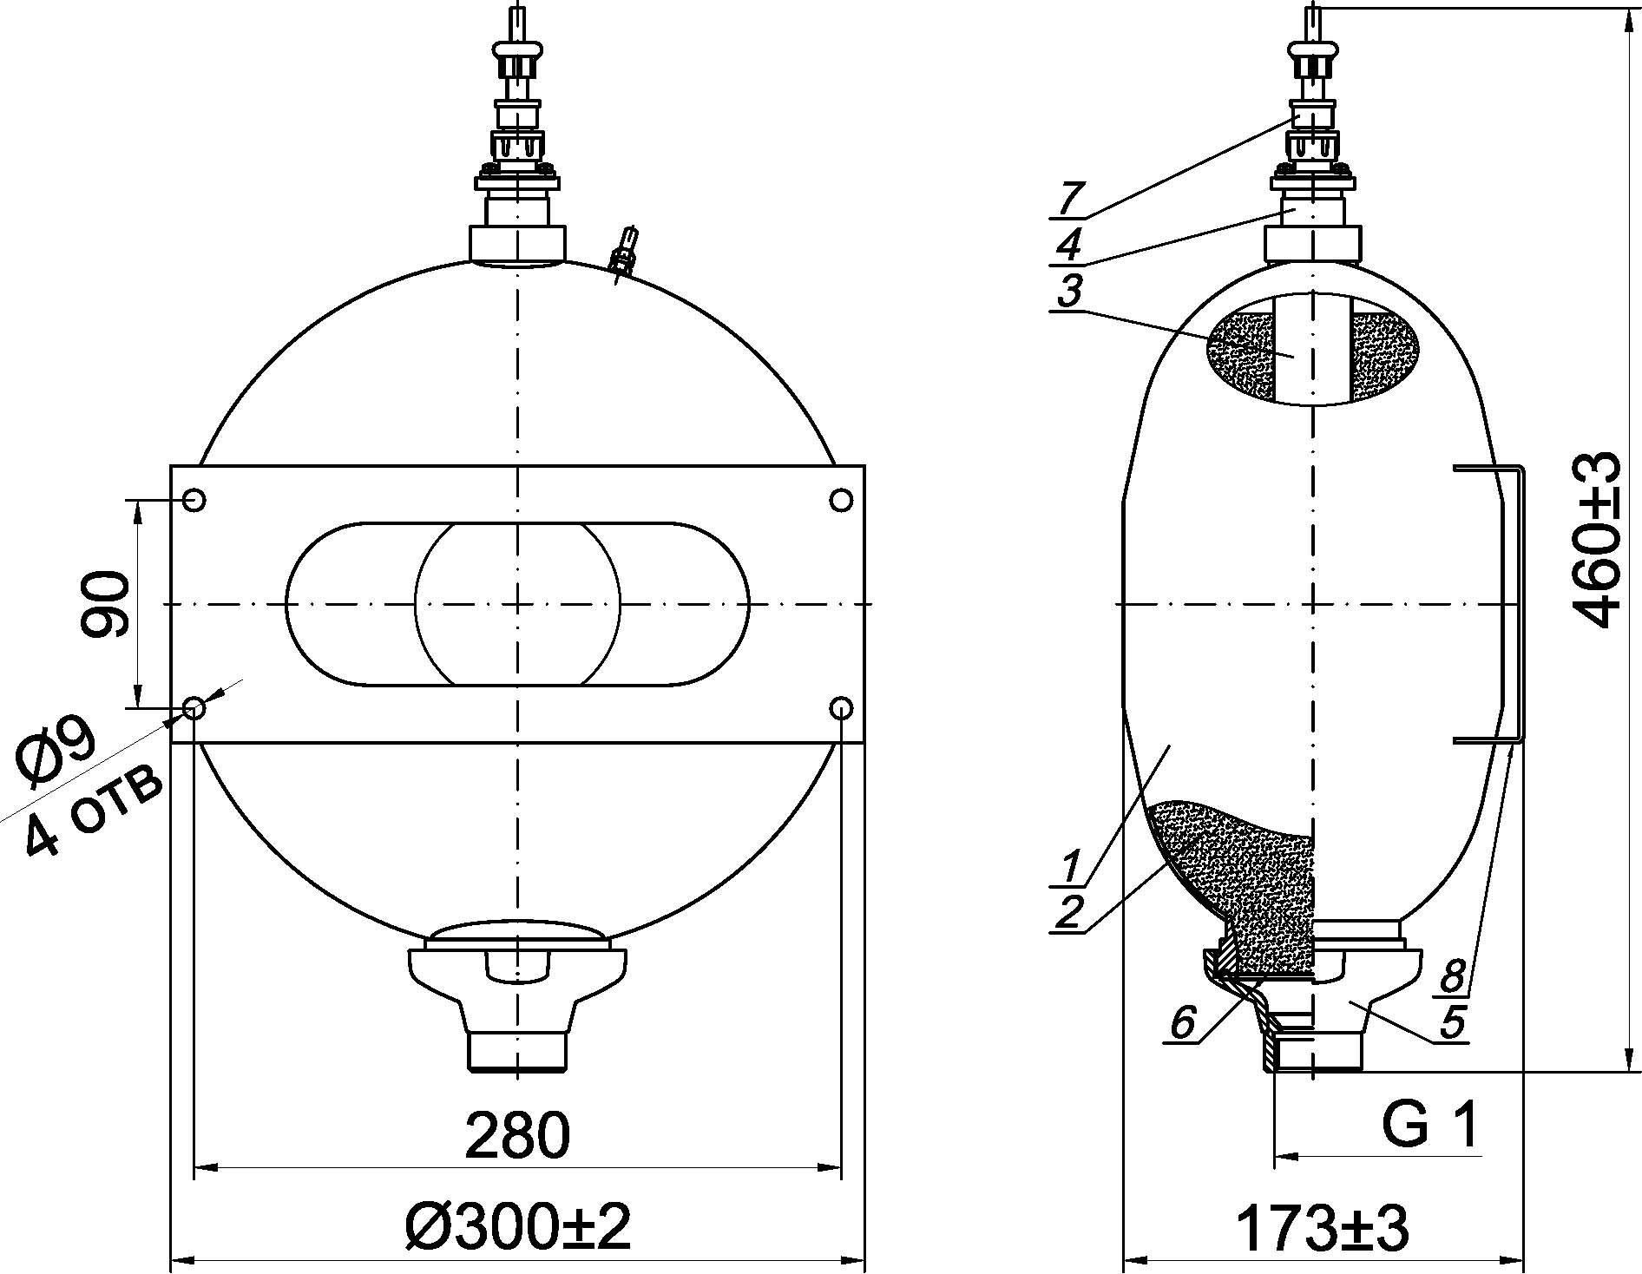

Рис.1 Устройство модуля порошкового пожаротушения «Буран-7КДТ».

4.1. Модуль (рис. 1) представляет собой герметичную конструкцию, состоящую из стального сварного корпуса **1**, заполненного огнетушащим порошком **2**, газогенерирующего элемента **3**, электровоспламенителя **4**, выпускного насадка **5** и разрывной мембраны **6** с насечками. Разрывная мембрана плотно прижата к корпусу выпускным насадком. Электровоспламенитель имеет электрический разъем **7**.

На выходном отверстии выпускного насадка имеется резьба G 1 для подсоединения к направляющему трубопроводу с условным проходом dу = 25 мм, на выпускных отверстиях которого установлены распылители (рис.2).

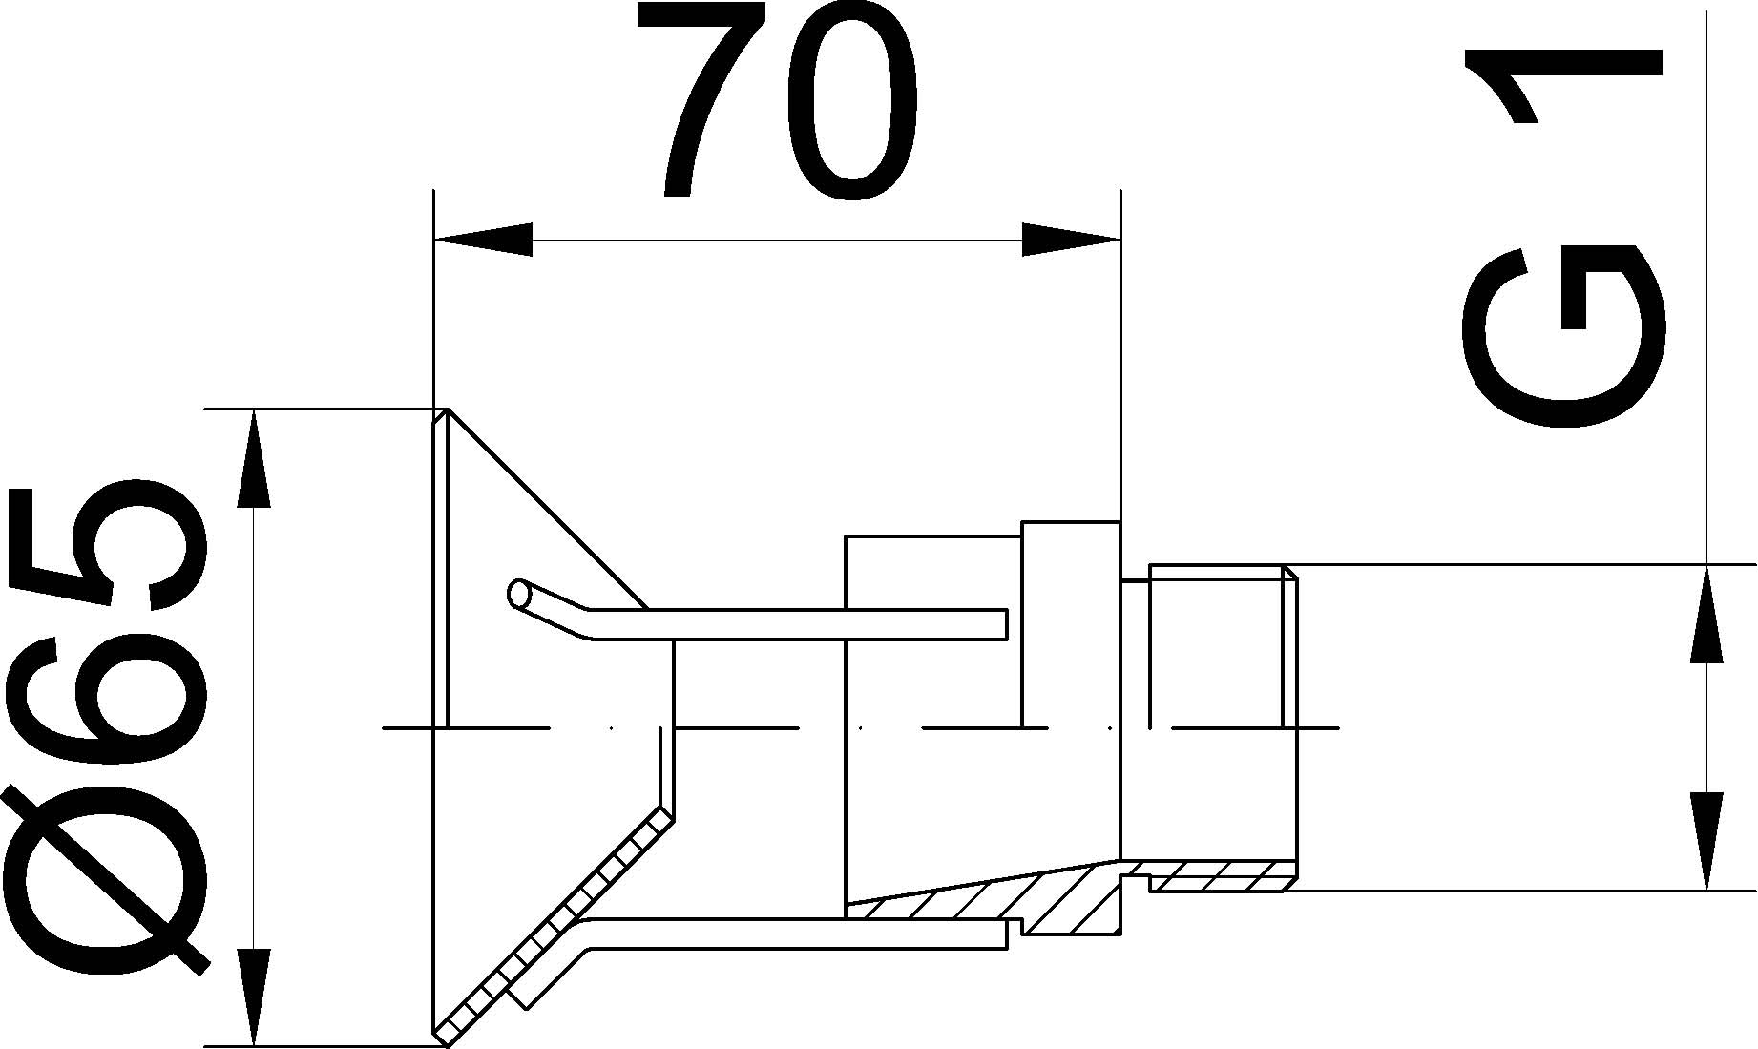

Рис. 2 Распылитель 15 G1.

Для крепления модуля на стене защищаемого объекта на боковой поверхности корпуса имеется крепежный кронштейн 8. Посадочные места и размер крепежного кронштейна см. рис.1.

4.2. Модуль, смонтированный в системе пожаротушения, в дежурном режиме не имеет избыточного давления внутри корпуса. Срабатывание модуля происходит при подаче напряжения в цепь электровоспламенителя от пускового устройства системы пожаротушения.

4.3. При подаче импульса тока на электровоспламенитель запускается газогенерирующий элемент, происходит интенсивное газовыделение. Это приводит к нарастанию давления внутри корпуса устройства, разрушению мембраны по насечкам (мембрана отгибается в виде лепестков) и подаче огнетушащего порошка через направляющий трубопровод в защищаемое пространство.

**5. МЕРЫ БЕЗОПАСНОСТИ**

5.1. Лица, допущенные к эксплуатации модуля, должны изучить содержание настоящего паспорта и руководства по эксплуатации, инструктивные надписи, нанесенные на корпусе модуля, и соблюдать их требования.

5.2. Запрещается:

- Подключать модуль к любым источникам электропитания до его штатного монтажа на объекте.

- Выполнять любые виды работ с модулем, подключенным к действующей, но не обесточенной электрической линии запуска модулей (модуля).

- Подвергать модуль ударам, приводящим к деформации корпуса и его разгерметизации.

- Эксплуатировать модуль при повреждениях корпуса и разрывной мембраны.

- Размещать между модулем и защищаемой площадью экранирующие предметы.

- Проводить любые испытания модулей без согласования с предприятием – изготовителем.

5.3. Подключение модуля к приборам управления системы запуска осуществлять после прочного закрепления его на объекте и завершения комплекса пусконаладочных работ по всей системе.

5.4. При уборке огнетушащего порошка в случае несанкционированного (случайного) или штатного срабатывания модуля необходимо соблюдать меры предосторожности, предупреждать попадание порошка в органы дыхания и зрения. В качестве индивидуальных средств защиты следует использовать противопылевые респираторы (ГОСТ 12.4.028), защитные очки типа Г (ГОСТ 12.4.013), резиновые перчатки и спецодежду. Собирать огнетушащий порошок следует в полиэтиленовые мешки или другие водонепроницаемые емкости. Дальнейшую утилизацию собранного огнетушащего порошка осуществлять согласно инструкции «Утилизация и регенерация огнетушащих порошков» М. ВНИИПО 1988г., или специализированной организацией.

В случае попадания частиц порошка в глаза, необходимо сразу же промыть глаза большим количеством воды.

5.5. Выбрасываемый при срабатывании модулем огнетушащий порошок не оказывает вредного воздействия на одежду человека, не вызывает порчу имущества и легко убирается пылесосом.

5.6. Разборку, ремонт и перезарядку модуля разрешается производить лицам, изучившим устройство и принцип работы модуля и получившим допуск к самостоятельной работе в установленном порядке на специализированном предприятии, имеющем лицензию на работу с этим видом оборудования.

**6. РАЗМЕЩЕНИЕ НА ОБЪЕКТЕ**

6.1. Модуль размещается непосредственно на защищаемом объекте (в помещении) и монтируется на стене или вертикальной части конструкции объекта. При этом крепежные элементы должны выдерживать статическую нагрузку в вертикальном направлении не менее 50 кГ (500Н), и динамическую нагрузку в режиме импульса не менее 48 кгм2сек-2. а ось модуля не должна отклоняться от вертикали более чем на 10º.

6.2 Размещение и крепление модулей в отсеках транспортных средств производить по согласованию с организацией - разработчиком или эксплуатирующей данный вид транспорта.

6.3 Масштабное изображение конфигурации зоны распыла порошка, в которой достигается тушение, приведено см. рис.3.

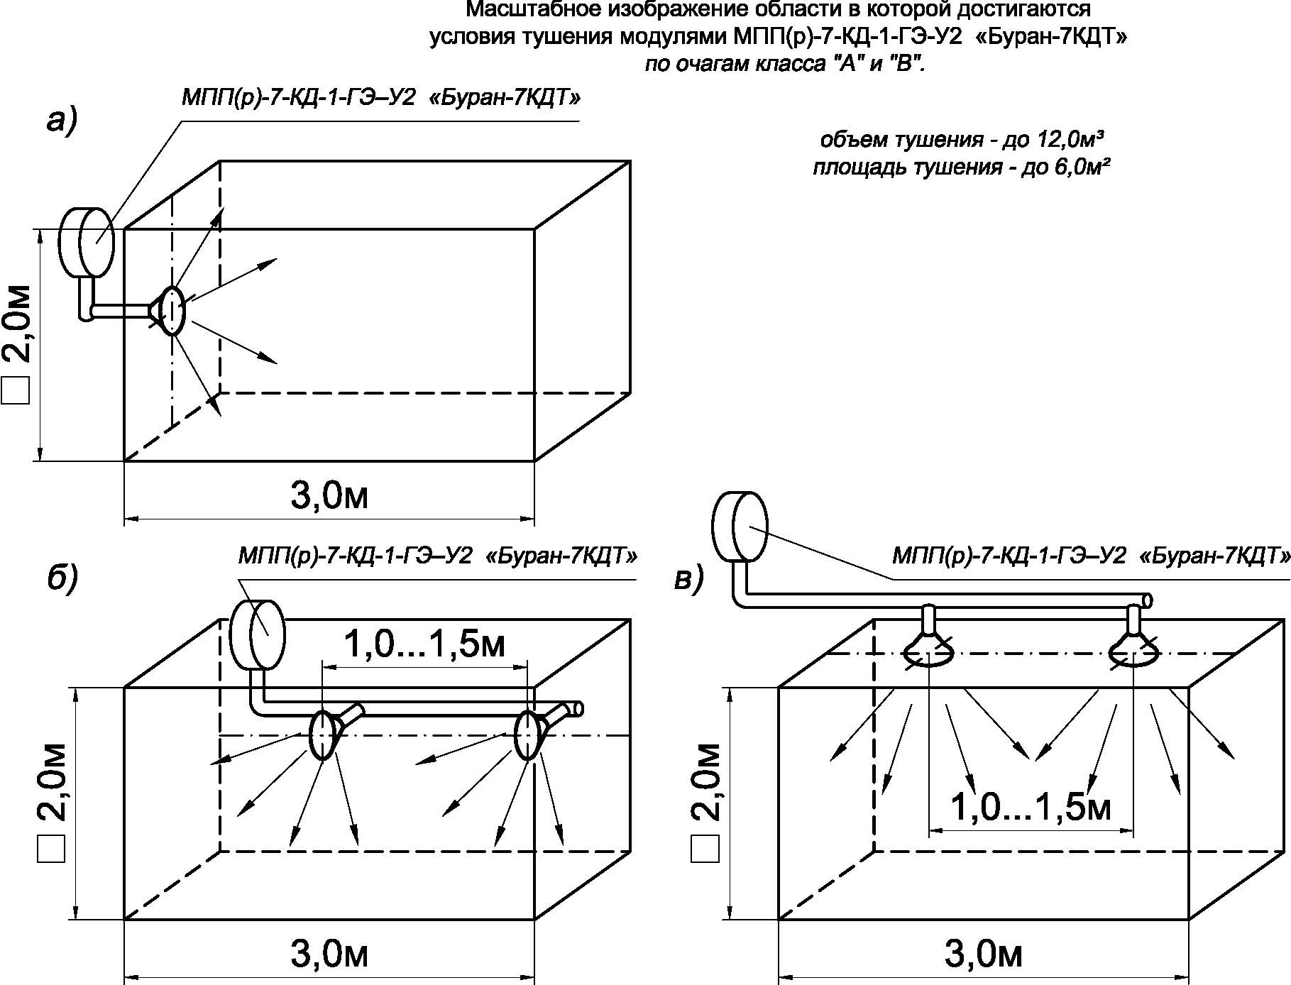

Рис. 3 Масштабное изображение конфигурации распыла огнетушащего порошка модулем «Буран-7КДТ».

* а) одним распылителем 15 G1;
* б); в) двумя распылителями 15 G1.

**7. ПОДГОТОВКА К РАБОТЕ**

7.1. Подготовить модуль к монтажу, для чего распаковать его и проверить целостность модуля, пломбовых наклеек и комплектность.

7.2. Установить модуль на предназначенное для него место и закрепить его.

7.3. Монтаж направляющего трубопровода (рис.4) производить с применением ленты ФУМ ТУ 6-05-1388-86. Распылитель направить в сторону защищаемого объекта и зафиксировать направление, затянув контргайку **5**.

Допускается применение гибкого трубопровода обеспечивающего следующие параметры:

- Материал - гофротруба из нержавеющей стали с условным проходом dу 25.

- Рабочая температура эксплуатации до плюс 100ºC.

- Рабочее давление 15Bar.

- Фитинги для трубопровода рекомендованные для применения производителем гофротрубы.

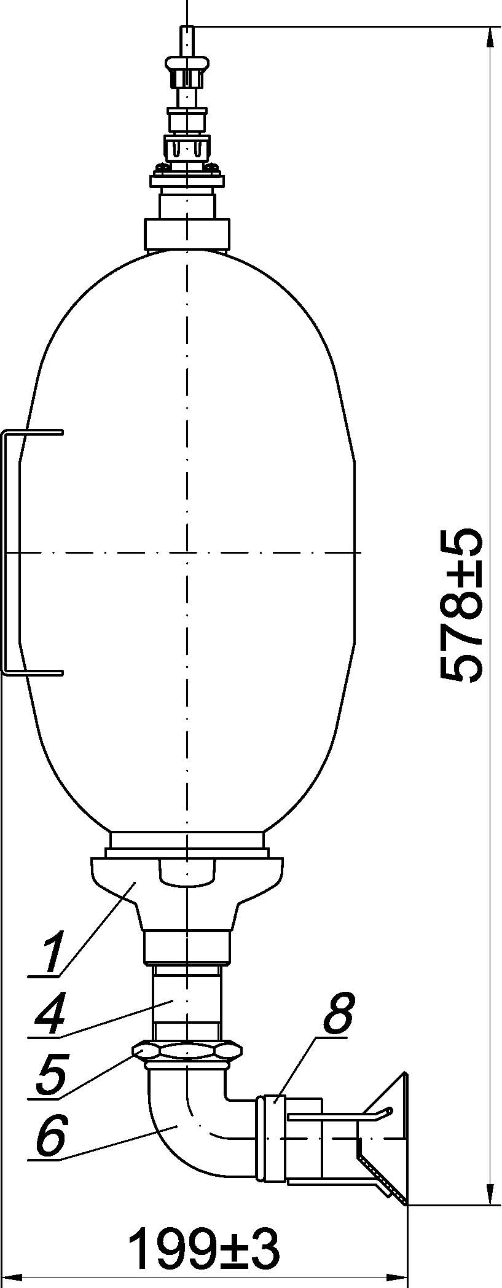

1.Модуль МПП(р)-7-КД-1-ГЭ-У2 «Буран-7КДТ».

2.Труба 25 ГОСТ 3262.

3. Труба 25 ГОСТ 3262.

4. Сгон 25 ГОСТ 8969 (L=80мм).

5. Контргайка 25 ГОСТ 8968.

6. Угольник 25 ГОСТ 8946.

7. Тройник 25 ГОСТ 8948.

8. Распылитель 15 G1

Рис. 4.1. Монтажная схема направляющего трубопровода устройства «Буран-7КДТ»

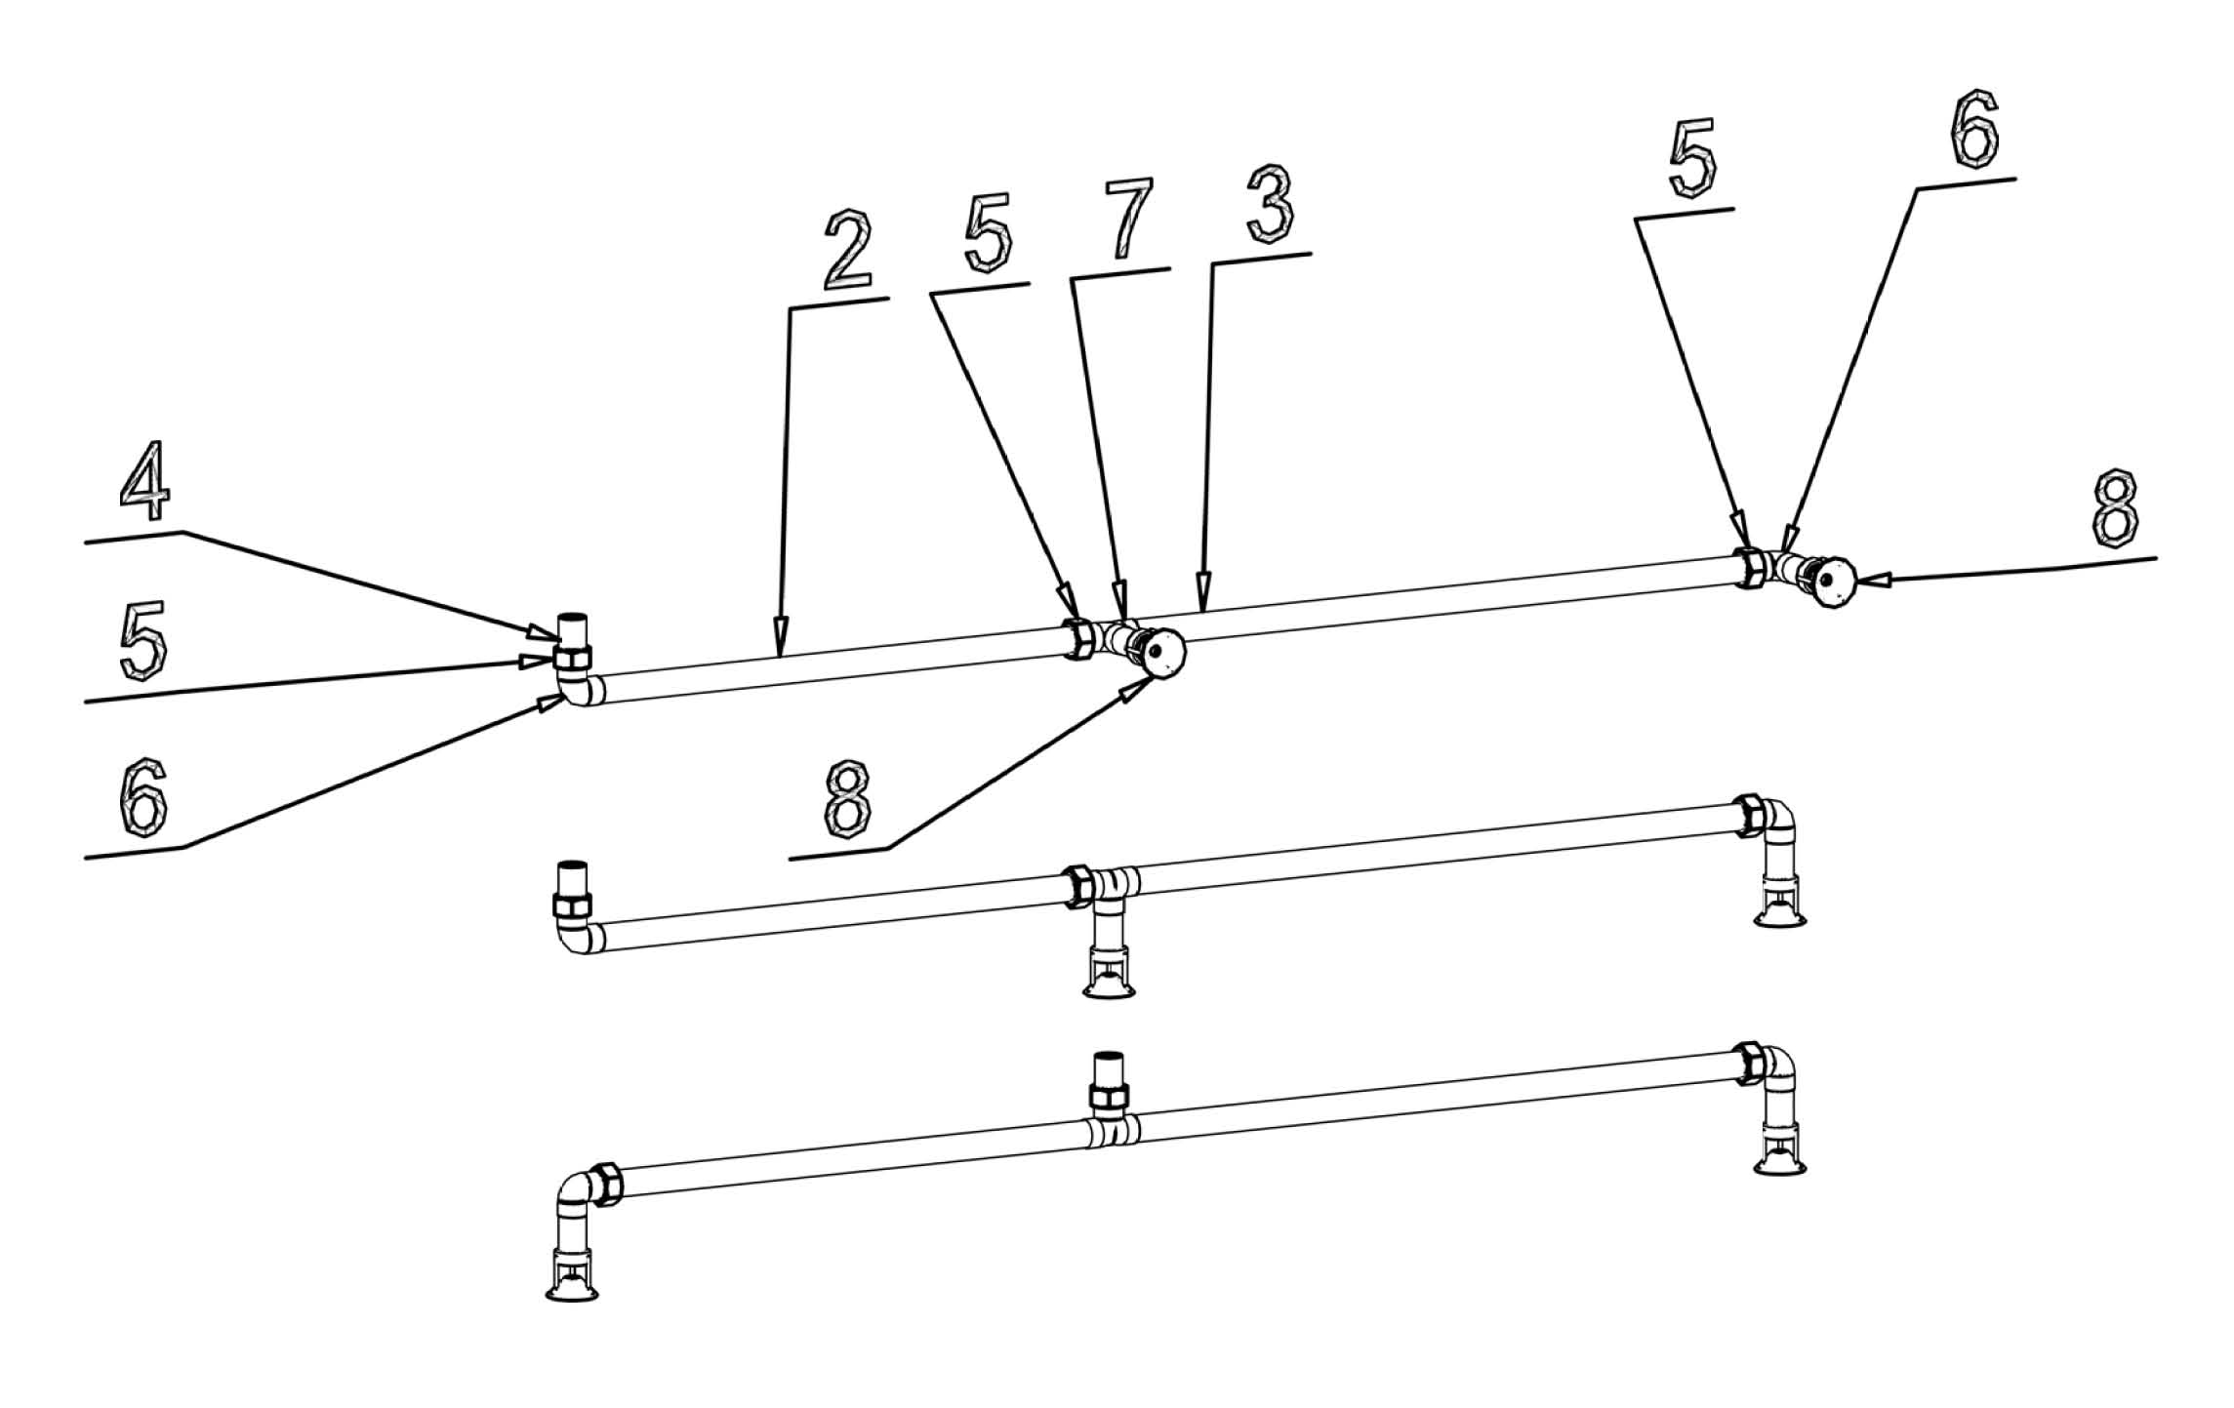

Рис. 4.2. Варианты монтажных схем направляющего трубопровода устройства «Буран-7КДТ». Допускается монтаж гибкого трубопровода.

7.4. Вынуть транспортную заглушку в верхней части модуля и на ее место ввернуть электровоспламенитель, затянув до упора.

7.5. Подсоединить разъем кабельной части цепи запуска модуля к разъему электровоспламенителя. Проверить целостность всей цепи с использованием функций приборов автоматики либо замером сопротивления при помощи мультиметра.

7.6. При проектировании электрических линий запуска модулей следует предусмотреть меры, исключающие возникновения токов наводок, которые могут привести к несанкционированному запуску модулей.

**Внимание! Ток проверки цепи пуска должен быть не более 0,05 А.**

**8. ТЕХНИЧЕСКОЕ ОБСЛУЖИВАНИЕ**

8.1. Один раз в месяц модуль, смонтированный на защищаемом объекте, подлежит внешнему осмотру. Контролируется отсутствие видимых внешних повреждений и изменений, а также отсутствие обрывов проводов цепи запуска модуля, внешних повреждений ее изоляции и мест соединений.

8.2. Один раз в год модуль, смонтированный на объекте, для устранения возможного слёживания огнетушащего порошка, подлежит снятию с места крепления, переворачиванию и встряхиванию вручную 5-10 раз. Если при переворачивании и встряхивании модуля отсутствует подвижность порошка внутри него, то модуль подлежит перезарядке.

8.3. Корпус модуля периодически очищать от пыли и грязи увлажненной ветошью, при этом особое внимание уделять на чистоту насадка-распылителя.

8.4. В случае установки модуля (модулей) в отсеках транспортных средств, при проведении ТО последних, проверять надежность крепления модуля, при необходимости произвести подтяжку болтов крепления.

8.5. Проверка качества огнетушащего порошка в течение всего срока службы модулей, эксплуатирующихся на стационарных объектах, не требуется.

Для модулей, эксплуатирующихся в отсеках транспортных средств, один раз в пять лет производится проверка качества огнетушащего порошка. Проверка должна производиться в организации, имеющей разрешение на подобные работы от предприятия-изготовителя модулей. Кроме того, допускается проводить проверку возможности дальнейшего использования модулей путем выборочного контроля их работоспособности (не менее 3-х модулей из числа установленных на объекте защиты). Испытания проводятся по методике, изложенной в технических условиях на модуль. По результатам испытаний срок службы данной партии продлевается еще на 5 лет, либо при отрицательных результатах она подлежит замене.

**9. ХРАНЕНИЕ И ТРАНСПОРТИРОВАНИЕ**

9.1. Условия транспортирования и хранения в части воздействия климатических факторов — по ГОСТ 15150.

9.2. Модуль должен храниться и транспортироваться в упаковке. При этом должны быть обеспечены условия, предохраняющие модуль от механических повреждений, прямого воздействия солнечных лучей, влаги и агрессивных сред.

9.3. Модуль может транспортироваться всеми видами транспорта на любые расстояния в соответствии с «Правилами перевозки грузов…», действующими на соответствующем виде транспорта. Транспортирование модулей воздушным транспортом допускается только в герметичных отсеках самолётов.

9.4. Хранение модулей производят в крытых не отапливаемых складских помещениях.

**10. ГАРАНТИЙНЫЕ ОБЯЗАТЕЛЬСТВА**

10.1. Предприятие-изготовитель гарантирует соответствие характеристик модуля требованиям технических условий ТУ 4854-002-69229785-2010 при соблюдении потребителем требований настоящего паспорта.

10.2. Гарантийный срок эксплуатации модуля  24 месяца с момента отправки потребителю (продажи через розничную сеть), в пределах установленного срока эксплуатации.

10.3. В случае нарушения целостности пломбовой наклейки на корпусе модуля претензии по гарантийным обязательствам предприятием-изготовителем не принимаются.

10.4. Предприятие-изготовитель гарантирует устранение неисправностей, выявленных потребителем во время гарантийного срока эксплуатации, в течение месяца с момента получения сообщения.

**11. СВИДЕТЕЛЬСТВО О ПРИЁМКЕ**

Модуль порошкового пожаротушения «Буран-7КДТ»,

заводской № соответствует техническим условиям ТУ 4854-002-69229785-2010 и признан годным для эксплуатации.

Дата выпуска ОТК

ПРЕДПРИЯТИЕ – ИЗГОТОВИТЕЛЬ:

ООО «Эпотос®-К»

613046, г. Кирово-Чепецк, ул. Рудницкого, д. 29,

По эксклюзивному договору для ООО «ПромЭПОТОС»

101000, Москва, Харитоньевский Б. пер д.9

Тел.: (495) 916-6116, 788-3941.

Факс: (495) 974-7496.

[www.epotos.ru](http://www.epotos.ru) info@epotos.ru